前 言

南昊《通用评卷统计分析系统V10.0》是集报名信息录入，标准答案及分数设置、答题卡录入、主观分录入、读卡判分、综合分析、报表输出等功能于一体的综合性应用软件。
本说明书详细介绍了软件的安装及使用方法，可以帮助您尽快掌握并使用软件。
说明书概要介绍如下：
第一章：简要介绍阅卷系统的基本情况。
第二章：本章是说明书的主要部分。按模块和按操作流程具体讲解了如何科学的使用本软件。初次使用的用户，您在仔细阅读此说明书并配以适当的练习，一定能快速掌握本系统，达到事半功倍的效果。
另外，在说明书后还附有软件的系统文件说明及阅读机常见的故障排除说明。让您可以清楚地了解软件的构成，同时对灵活使用软件很有帮助。您可以参照说明调试您的机器和软件，达到最佳的应用效果。希望尊敬的您在使用过程中多提宝贵意见，共同完善此阅卷系统。在此，我们衷心的感谢您的合作与支持！

河北南昊信息产业有限公司

软 件 说 明 书

一、软件基本情况说明………………………………….………………03

二、操作说明..........…………….. ..........……... …..…........…………....06

- 功能模块.........................…………...........................……..….06

- 初始设置...................................................................…….…...06

- 报名信息.................….................................................…….…10

- 阅卷录入...............….................................................…….......11

- 成绩分析…...............................................................….…...…22

- 其它功能..….............................................................……........36

- 测试............…......................….............................….…...…....39

- 格式编辑......….......................……....................…….….........40

9 帮助……………………………………………………………42

附录1：软件的系统文件………………………………………...….…...43

第一章 软件基本情况说明

一、系统概述
标准化考试教学是现代化学校中最主要的一种教学形式，因此各学校对标准化考试的教学工作都非常重视。利用标准化考试教学可以对学生的学习情况进行全面的评测、管理，进一步提高学生学习的积极性。本应用软件正是从此目的出发，利用光标阅读机快速准确地把学生的答案等信息录入计算机，再由计算机进行相关数据处理，把原始数据进行统计分析，生成各种您所需要的报表，使评卷分析工作简单易行。
二、开发环境
本系统是在标准 Microsoft Windows XP 操作平台下，利用数据库软件开发工具Visual Foxpro9.0中文版开发而成。
三、系统特点
1 .系统的通用性强
系统适用于使用答题卡的各类标准化考试。
2.系统精度高、速度快
系统精确度可达到千万分之一，最大限度的保证了数据的准确性和可靠性；每秒读卡3－6张，完成一所一两千人规模中学的阅卷工作仅需要2—3个小时，大大节省了时间和人力。
3.系统操作界面直观易懂
4.功能更完善
（1）. 本系统功能除了早期版本标准化阅卷系统的全部功能外，还新增了基础数据维护模块，增强了格式文件编辑功能、报表打印功能、阅卷及统计功能。
（2）. 支持新型的DSP条码机型(OMRFS系列、FS+系列、AP1551系列、FBS系列、FD系列等)。
（3）. 全新的打印模块，可以使您选择不同的打印机及打印纸，自定义纸张。预留了许多可扩展接口，以便以后根据用户需要随时扩展程序功能时使用。
（4）.系统设置了自动检错开关，能自动判断填涂答题卡的错误并报警，提示用户手工修改处理，可将考试成绩误差率降到最低。
（5）.分数段统计功能，分数段名称及其上限、下限可以灵活定义。
（6）.可进行科目合成，即将任意几科的成绩合并成为一部分进行处理，并且可以对新合成科目的成绩打印输出、统计分析等操作。
（7）.使用新增设的程序界面编辑器，可自行设计评卷统计分析系统程序的背景方案。
（8）.试题正答率统计功能，可用柱状图表示每道选择题答对率及答错选项的比率。
（9）.支持外部Excel文件导入学生报名信息与主观成绩。
四 软件安装
1 系统环境
1.1、硬件环境
理论上说，能够运行Windows 2000或者更高版本操作系统的PC机均可以正常的运行本软件。但是考虑到运行速度等因素，一般情况使用机器的性能越高越好。因此应至少具备如下的硬件配置：
- CPU：C800以上，或者其他公司的同等级CPU
- 内存：64M
- 硬盘：剩余空间300M
- 显示卡：显示卡内存1M
- 显示器：分辨率1024*768以上
1.2、 软件环境
软件环境主要是指对操作系统的要求。本软件够够运行在Windows2000、Windows XP、Win 7等版本的操作系统下。
2、 安装与启动
2.1、硬件安装
新型DSP阅读机：请在主机断电的情况下，用数据线（串口线或USB线）与阅读机连好，安装时注意连接稳定可靠，（具体可以参照阅读机用户手册），并确认机器正常后，方可使用。驱动阅读机工作之前需注意，先选对型号，并点击［联机］，当听到阅读机发出嘀、嘀……（三长三短）的提示音后，证明已联机成功，方可读卡。退出阅卷系统时，会听到嘀、嘀（两短）的提示音，说明已断开联机。
如果不清楚设备的具体型号，可经销商咨询。
新增加的FS+型号阅读机，当调用2.0版本驱动时，联机时没有提示音。当联机成功后，屏幕会给出文字提示。
当使用USB数据线连接时，第一次使用必须安装USB接口驱动程序。正确地安装了驱动程序的计算机，在阅读机电源开启的情况下，计算机设备管理器中可以发现光标阅读机设备。
鉴于USB通讯对端口电压的需要，请将USB线接插在电脑主机的后置USB口。
2.2、软件安装及启动
安装：与其他的windows软件相同，运行安装盘下面的［通用评卷统计分析系统.exe］或在光盘自启动时，双击［通用评卷统计分析系统.exe］，按照系统提示，系统会自动把本软件安装到您的计算机上。在安装过程中，您可以自定义程序安装的目标路径。
注意：安装到最后一步时，过程会比较慢，请您耐心等待，直到出现安装完成的界面。
当您使用Win 7操作系统，安装不成功时，可在安装程序上，击右键，在弹出的菜单项中选择“以管理员身份运行”。
启动：安装成功后运行本系统。双击桌面快捷方式，或在［开始］菜单下，选择［南昊系列软件］下的［通用评卷统计分析系统］，系统可运行。
第二章 软件操作说明

本系统采用了生动的人机对话界面，结构化流程，模块化设计，操作方便，使用简单易学,相信在您看过本操作说明并加上适当的实际操作后，一定会十分熟练的掌握本系统。从此它可以帮助您解决实际教学工作中遇到的种种问题，把您从繁杂的重复性劳动中解脱出来，进而把更多的精力投入到实际教学工作中去。
一、功能模块
【通用评卷统计分析系统】共包括九大功能模块，分别为：
1.初始设置；2.报名信息 ；3.阅卷录入；4.成绩分析；5.其它功能 ；6.辅加功能 ；7.测 试；8.格式编辑 ；9.帮 助；
此九项均为菜单栏中的内容。对一些常用的功能，还可以直接点击工具栏中的功能按钮，其功能都能够在相应的菜单中找到。
接下来我们将按此顺序为您具体介绍一下每个功能模块的实际功能及其操作方法。
提示：使用本软件时，按从左到右，从上至下的顺序按步进行操作，如果您是第一次使用，更应如此。
二、初始设置
这是整个系统的基础设置，它包括选择阅读机类型、用户数据清空、设定年级和科目、定义考号等四个部分。界面如下：
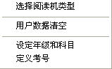

1、选择阅读机类型
在进入本系统后，会自动弹出选择阅读机型号的窗口，在读卡之前首先要做的是选择阅读机的类型。对于新型DSP阅读机来说，每次读卡之前还要进行联机。
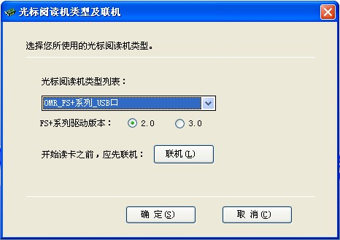
在“光标阅读机类型及联机”界面上，需要您选择一种型号，具体型号请参照阅读机硬件。如果选择了新型DSP阅读机，还要点击一下【联机(L)】按钮。对于使用FS+系列机型的用户，联机之前还要选择一下驱动的版本：2.0或3.0。
联机成功后，系统会自动把当前型号作为默认机型。
用户在使用此项功能时，请务必要选择正确。选择错误的型号，系统将不能正常进行读卡。
2.用户数据清空
点击"用户数据清空"菜单，便进入本模块，此项功能是帮助您清空各科成绩库中的数据。
开始一次正规阅卷前必须执行此步骤，否则，系统数据得不到全面的更新，造成成绩不准确。运行界面如下图：
您可以选择清空全部，也可以选择清空某一科目成绩。
注：删除的数据不可恢复，应慎重进行！
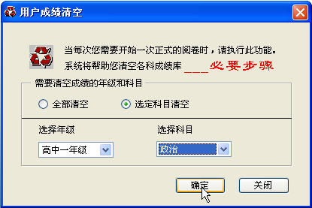

3.年级科目定义向导
点击 "设定年级和科目"菜单，即可进入本模块。本模块包括：设定年级库和设定科目库两个选项卡。本模块的主要功能是输入、修改学校的年级设置及设定学校所开设的科目。
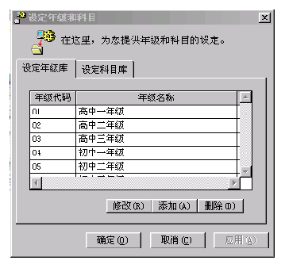
3.1 设定年级库
单击设定年级库选项卡，可对年级进行设置。系统运行时已经初始了6个年级考试单位，用户可以根据需要对他们进行增删或修改。
3.2设定科目库
单击设定科目库选项卡，可对科目进行设置。运行时已经为各个年级定义了共12个常用科目，用户可以根据需要对他们进行增删或修改。
4.考号定义向导
点击"考号定义向导"菜单，即可进入本模块，本模块包括两项内容：定义考号内容和定义考号顺序。
4.1 定义考号内容

设置结构的长度，结构长度是指在学号中需要用的代码的长度。
在考号结构定义时已经对考号进行了初始定义，如果它不适合您的需要，可以修改、添加、删除其中的内容，最后别忘记单击「保存」按钮。
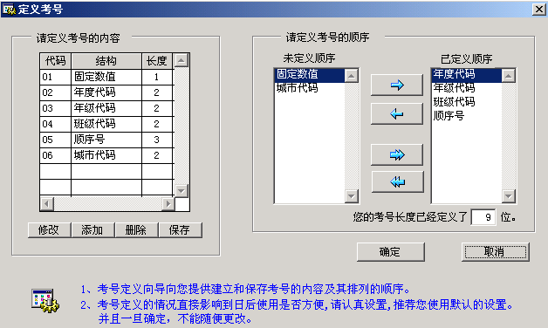
4.2 定义考号顺序
此项功能是实际考号的顺序，定义考号的顺序有两种方法：一、用鼠标单击选中左侧列表框中的项目，通过向右箭头，移入到右列表框中来定义顺序。二、用鼠标单击双向向右箭头一次性全部移入到右列表框中，再用向左箭头，移回不需定义顺序的项目。
下面的文本框中显示当前已定义好考号的长度。
注意：考号是整个系统中的主线，如果考号不能合理定义，势必造成整个系统的整体性能降低或致使系统的可用性为0。
顺序号必须定义，考号长度定义位数的总长度不能大于15位。

三、报名信息
本模块的主要功能是：导入考生的姓名及班级信息，既可以从现成的库文件中导入，也可以手工添加：
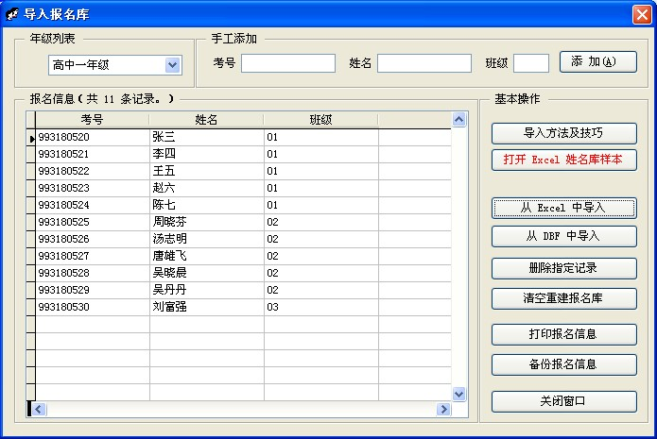

当使用［从 Excel 中导入］或者［从 DBF 中导入］时，应
注意：
被导入的姓名库表名不能带有空格
被导入的姓名库表名第一个字符不能为数字开头
被导入的姓名库文件不能放在带有空格的目录下，如：桌面、我的文档，最好是放在磁盘的根目录下。

当导入失败时，您可以点击［导入方法及技巧］，按照说明的步骤重新导入一次。如果仍然不行，请联系客服QQ：754191286
［删除指定记录］可以将鼠标定位的记录删除。
［清空重建报名库］可将现有报名库中的记录清空，并重新生成报名库的结构，适于在更改了考号的长度时使用。
［打印报名信息］可将本年级的考生名单在打印机上打印出来。
［备份报名信息］可将本年级的考生名单在其它地方备份一份。
导入过程，需要正确设置外部数据各字段的对应关系，如下图：
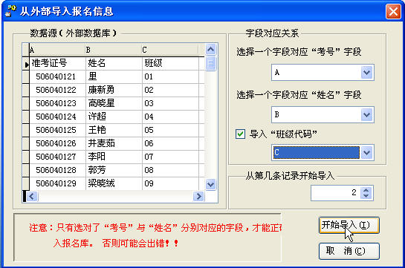

四、阅卷录入
这一部分是为了实现将机读卡信息读入数据库，为后面的阅卷统计采集原始数据。可以说是很重要的一个模块。它可以通过阅读机把标准答案和学生的答案输入到计算机中，再有系统自动计算出学生的成绩。
点击"阅卷录入"菜单，可看到此 模块由录入标准答案、机读学生答题卡、录入主观登分卡及年级成绩合成四部分。
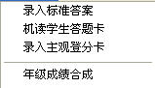
1.录入标准答案
在进行阅卷之前，用户需向系统录入本次考试的标准答案。这是利用机器阅卷前所必做的准备工作，设置单位为某年级、某科。本模块的主要功能是设置阅卷参数、输入标准答案，为以后的阅卷作好参数设置准备。
点击"阅卷录入"菜单，在其下拉菜单中选择"录入标准答案"。（界面如图）
在此界面中有四个选项卡：
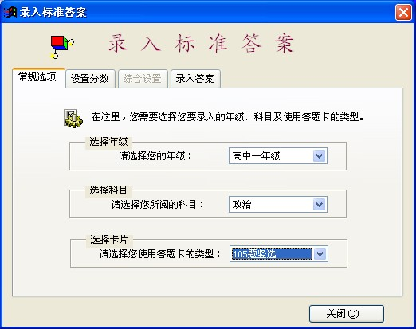
1.1 常规选项
在此选项卡中，需要您选择要录入的年级、科目及使用答题卡的类型。用户只需点击下拉箭头，从列表中选择即可。此项操作必须进行，否则在选择其它选项卡时，会出现"请先选择年级和科目"的提示信息。
1.2设置分数
在此选项卡中，您要对考题进行分题设置和分数设置。
（1）.在"分题设置"中，需要您输入单选题数，多选题数、客观总分和主观总分。
（2）.在"分数设置"中，您可以设置起始题号、终止题数号、每题分数及部分正确答案得分情况，设置完后，保存。如果本次设置未达到最后一题，起始题号会自动变成本次终止题号＋1，提醒您继续设置，整个试卷可循环设置多次，直到定义到最后一题。
在设置多项选择题时，如果试题定义有部分分，您需在设置每题得分后，同时，在“答对一个得分、答对二个得分、答对三个得分、答对四个得分”的输入框中输入部分分。
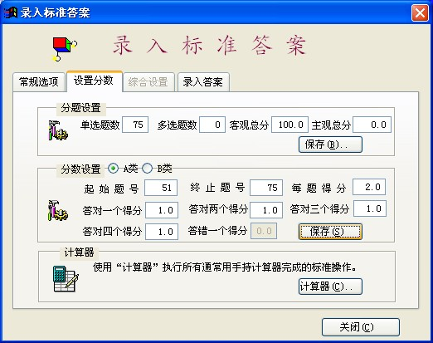
（3）.本系统增添了"计算器"功能。点击"计算器"按钮，会出现一个计算器，使用它可执行所有常用手持计算器能完成的各种标准操作。

1.3综合设置
综合设置选项卡是为将多个科目合并于一个科目下进行的阅卷处理。此选项卡，只有在"常规选项"卡中选择科目时，要选择"综合"才能生效。界面如图：
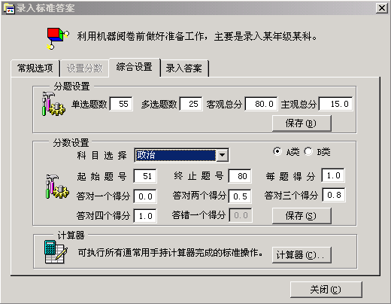
在此选项卡中，也需要对您的试卷进行分题设置和分数设置，与"设置分数"选项卡相似，只需单击输入框，输入数据即可。只不过要在分数设置中要进行小科目的选择，设置完成后，单击「保存」按钮。
1.4 录入答案
此选项卡的功能是把标准答案录入到计算机中。界面如图：
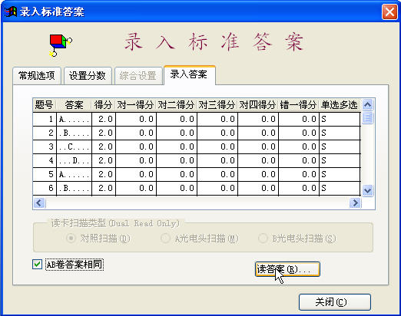
本系统具有不同类型的试卷（例如 A B 卷）混阅功能。读入答案时，把标准的答案卡放到阅读机上，点击"读答案"按钮，开始读取答案。如果，A、B卷的标准答案完全相同时，可以在点“读答案”之前，选中窗口左下角的［AB卷答案相同］。读卡完成后。会出现"读卡完毕"的提示信息。
选择"读卡扫描类型"，此功能只有在使用双光电头的阅读机时，才能生效。
"对照扫描"：主光栅和从光栅对照扫描。
"主光栅扫描"：当选中此项后，读取信息只由主光栅进行扫描信息处理。
"从光栅扫描"：当选中此项后，读取信息只由从光栅进行扫描信息处理。
2. 机读答题卡
本模块主要功能是根据用户的设置把学生答题卡信息读入数据库，为后面的阅卷统计采集原始数据。这是最关键的一个模块，本模块包含五个选项卡：常规、选项、标记、读卡及读卡_xmk。选择"阅卷录入"菜单下的"机读答题卡"即可。
2.1在"常规"选项卡中需要用户选择您的年级名称及科目名称的常规操作。
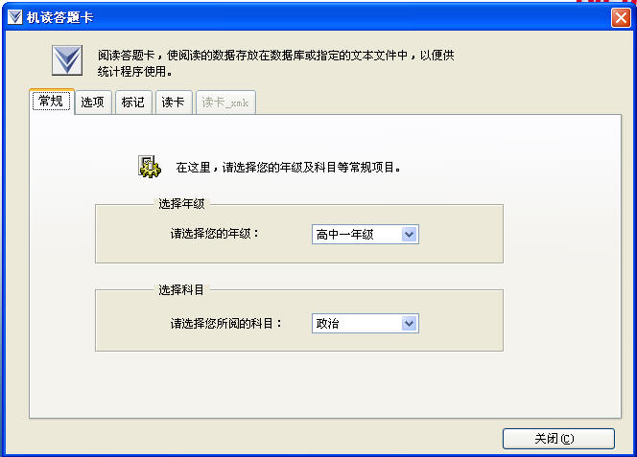
2.2在"选项"选项卡中，选择"读卡选项" 和"检测选项"。
(1) 读卡选项
（1.1）、 "科目判断"：选中时，读卡过程检测学生所涂科目是否正确。
（1.2）、"录入条形码": 用户需要录入条形码的信息，需选中此项。在读卡时系统会把条形码的信息显示出来。
（1.3）、“与姓名库比较”：选中此项时，读卡过程严格监视考生所涂考号是否与报名库一致，涂错号的考生成绩将不能直接录入到数据库中，必须纠正后再录入。如图所示：
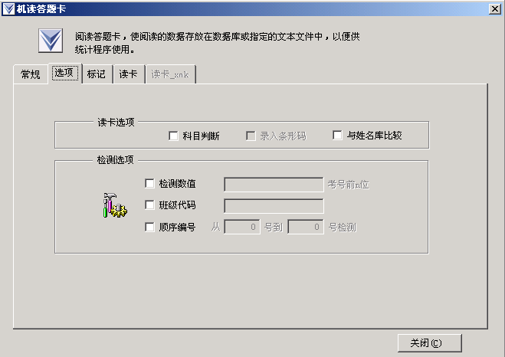
(2) 检测选项
此项功能是本系统对录入答题卡的信息进行检测。用户需要选择在阅卷中检测的项目。检测的标准是本次数据处理的考号的设置。
（2.1）、选中"检测数值"复选框是对录入的前N位考号进行检测。需要用户在右边的输入框中输入检测的数值。
（2.2）、"班级代码"是系统对录入信息中的班级代码进行检错。如用户选中了此复选框，还需在右边的输入框中输入需检测的代码。
（2.3）、"顺序号" 用户可以让系统对所指定的号码实行检测。如选中该项，右边的输入框被激活，用户就可以输入起始号和终止号。
(3).标记
系统在阅卷过程中，对于多选题的答案记录是用单字符来表示的。系统以对每个字符代表的多选答案进行了格式标记。如图所示:
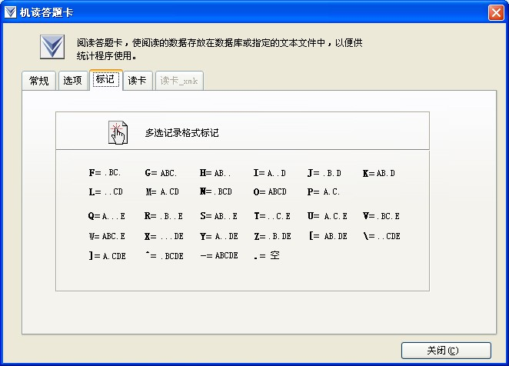
(4). 读卡
点击"读卡"选项卡，如图所示：
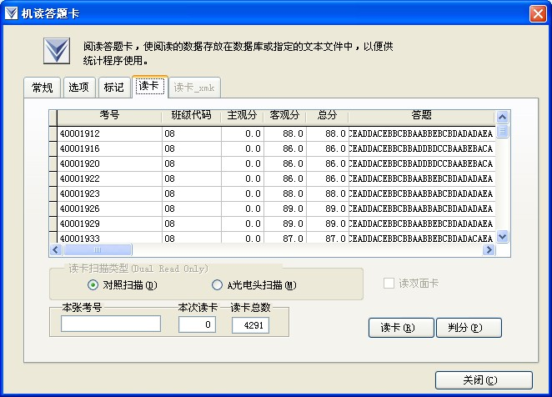
(4.1) 读卡判分，把答题卡放在读卡机上开始读卡，读卡完毕后，点击[判分]，系统会根据参数设置时生成的标准答案，把分数计算出来。多选题的答案由标记中的字符代替。如果在读卡过程中出现了重考号，系统会自动报告重考号出现在哪一张，并提示是否覆盖，经过判断如果前一学号为错号，则选是，系统会自动将最新录入的答卷替代原卷；如后一学号为错号，则选否，本张考卷作废。
如果您要一次性录入主观与客观分，在点击读后的弹出对话框里选择录入主观分即可。
(4.2)读卡扫描类型：只有选择双光头阅读机时才能使用。一般情况下使用对照功能，当两个光电头读出的字符串不一致时，系统会自动报告哪一位出错，并给出两个光电头读出的不同值，用户可根据实际情况选择正确的答案或取出该卡做适当修正后再读。如有特殊情况（如某一光电头出现故障），可以选A头或B头，以该光电头读出的字符串为准。
(4.3)系统会监测到本张的考号、本次读卡数及读卡总数。
(5). 读卡xmk
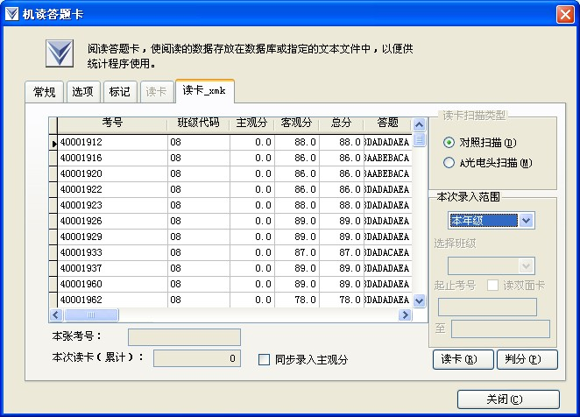
当前面选项选择与姓名库比较时，采用这个读卡界面，有以下不同之处：①要选择录入的考生范围；②读入的考号即时和选定范围内的姓名库进行比较，当发现答题卡涂的考号不存在时，系统会提示检查；③必须一次处理完选定范围内的所有考生答题卡，显示“录入完毕！”才是正确的录入了答题卡，中途不能退出该界面。如果有缺考未录入的学生，请选择“全部忽略”后再进行判分。
3.录入主观登分卡
本模块的主要功能是：根据用户的设置，把主观登分卡数据读到数据库中，为后面的阅卷统计采集原始数据，从而合成学生总成绩。这也是很重要的一个模块。
点击"录入主观登分卡"菜单，便可进入本模块。(界面如图:)
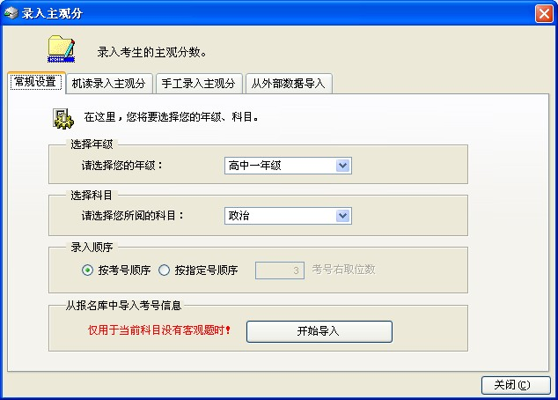

此模块包含四个选项卡：常规设置、机读录入主观分、手工录入主观分及从外部数据导入。
3.1.常规设置
在"常规设置"中，您将要选择您的年级及所阅的科目。
所选择的科目，必须存在客观成绩库，如果不存在客观成绩时，系统会自动从存在客观成绩的成绩库中复制考号，以便继续录入主观分。您也可以从报名库中导入考生的考号信息，点击窗口下方的［开始导入］按钮，当出现“导入成功”的提示时，就说明已经导入了考号信息，可以录入主观分了。
3.2.机读录入登分卡
点击"机读录入主观分"选项卡，此项功能是利用阅读机录入成绩。
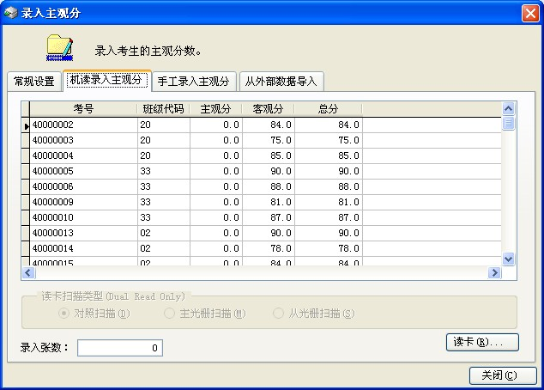
( 1)"读卡"：把成绩卡放在读卡机上开始读卡，读卡过程中采集的数据结果会动态实时的显示出来。系统会根据参数的设置情况检测录入数据是否符合要求。读卡监测框会实时的监测阅读机所读卡的张数。
( 2)”读卡扫描类型”：只有选择双光头阅读机时才能使用。一般情况下使用对照功能，当两个光电头读出的字符串不一致时，系统会自动报告哪一位出错，并给出两个光电头读出的不同值，用户可根据实际情况选择正确的信息或取出该卡做适当修正后再读。如有特殊情况（如某一光电头出故障），可以选A头或B头，以该光电头读出的字符串为准。
注意：在登录无客观分科目之前，应先读一门有客观分的科目，以使本科目能复制考号和班级代码。或者提前导入报名库，然后从报名库中导入考号和班级代码信息。
3.手工录入成绩
此项主要功能是根据用户的设置，实现对某一年级特定科目的成绩的主观分手工录入及浏览单科成绩库。点击"手工录入成绩"选项卡，出现如图：
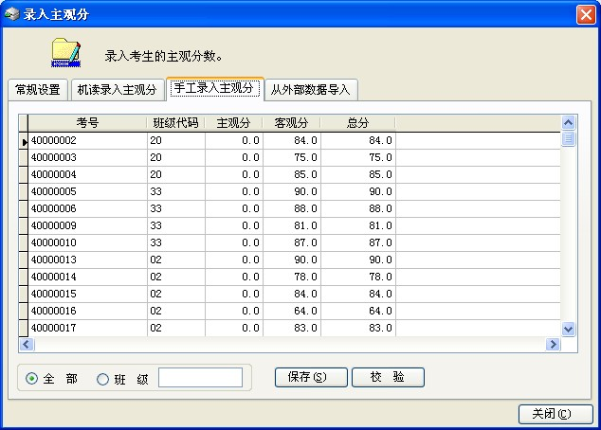
(1)进入范围设置，为了适应不同用户对输出数据范围的要求的不同，本模块提供了两个输入范围：
全部：可以实现对所选年级所选科目的数据处理；
班级：可以实现对所选年级的某班所选科目的数据处理；
(2)本模块主要用来实现直观、方便的主观分录入功能，可以在浏览框中直接输入主观分，按[保存]后可以自动计算出总成绩；
4.年级成绩合成
本模块的主要功能是实现指定年级的总成绩生成及成绩库的备份功能。
点击"年级成绩合成"菜单，便会进入本模块。如图所示:
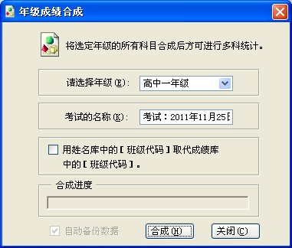

(1)选择年级后，输入本次考试的名称，点击"合成"按钮，如果此年级的单科成绩库存在，则此年级的总成绩库便会在此合成。
(2).合成进度的状态栏会显示出合成状态，合成完闭后，系统会提出"总成绩库合成完毕，是否退出？"的确认信息，点击「是」按钮。退出设置，完成此项操作。
本模块是进行以下统计分析功能的前提，如果不运行此模块，以后的统计、分析将无法进行。
五、成绩分析
这一部分是系统根据用户设置的条件对录入成绩进行统计分析，并把统计后的结果根据用户的设置打印出来。界面功能清晰、操作方便，实现了即显即打功能。
点击"统计分析"主菜单，此模块包括分数线设置、单科成绩处理，多科成绩处理、班级综合报表、考试结果分析、班级平均分与单人出错统计、分题段统计，学生涂卡情况九个子模块。如图所示：
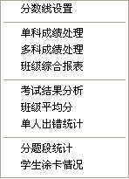
1. 分数线设置
点击"分数线设置"菜单，便进入此模块。分数线设置为您在统计时提供典型的参考。界面如图：
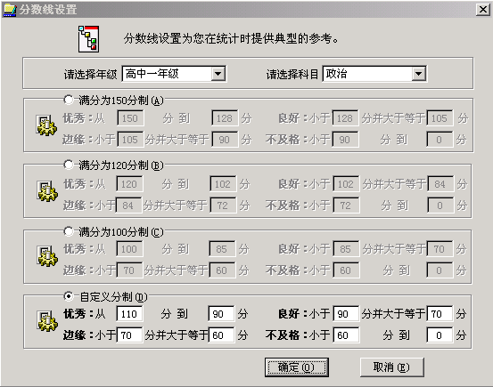
(1.1) 您需要选择统计时的年级和科目，单击下拉菜单，从中选择即可。
(1.2) 分数线设置
设置您选择的年级和科目的优秀分数段、良好的分数段、边缘分数线及不及格的分数段。根据您需要，选择满分的分制。系统已做出了3个分制，您可以从中选择150分制、120分制、100分制,这一部分是不可以更改的。如果都不符合您的需要，可选择"自定义分制"，自行进行各分数段的设置。
(1.3)设置完成后，单击「确定」按钮系统提示"当前科目的分数线设置完成，您要退出设置吗？"，单击"是"则保存并退出此设置，单击「否」则还可以更改您的设置。
2 单科成绩处理
本模块的主要功能是根据用户的设置，实现对某一年级、特定科目的成绩筛选、排序、浏览和打印功能，具有一定的数据分析和处理功能。
点击"统计分析"下的"单科成绩处理 "出现如图：
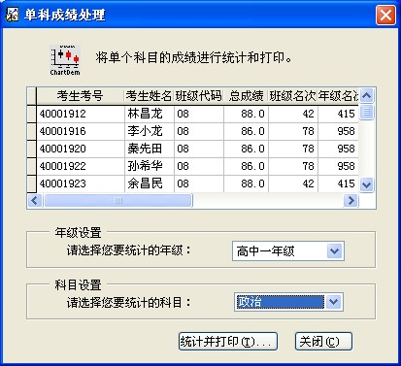
(2.1)选择年级和科目的设置，单击下拉列表框，从中选择即可。选择完成后，便可以在上边的浏览框中显示所选科目的所有成绩。
(2.2) 单击「统计并打印」按钮，出现打印单科成绩的对话框，进行打印设置. 界面如图:
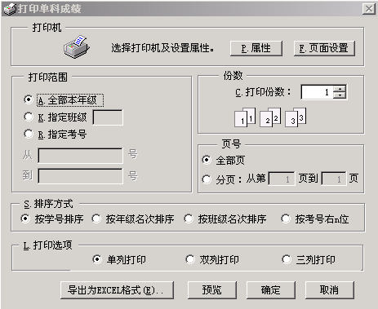
（1）.设置打印机
I.单击「属性」按钮，从关于打印机的对话框中，选择打印机的名称。
II.单击「页面设置」进行纸张类型和纸张边距的设置。
（2）.设置打印范围
为了适应不同用户对输出数据范围的不同要求，本模块提供了三个打印范围：
I.全部本年级：选中此项可以实现所选年级，所选科目的数据处理。
II.指定班级：选中此项可以实现所选年级的某班所选科目的数据处理。
III.指定考号：选中此项可以实现从起始号到终止号进行打印的数据处理。
（3）.指定打印份数
单击上下箭头可以选择打印的份数，也可直接在输入框中输入需打印的份数。
（4）.设置页号
I. 选择全部页，可对全部页码进行打印。
II.选择分页设置，用户可以设置系统从起始页码到终止页码的打印。
（5）.排序方式
为了适应不同用户对输出数据方式的不同要求，本模块提供了三种排序方式：
按学号排序：对已确定的数据范围按考号进行排序。
按年级名次排序：用来显示所处理的考生在所选年级排名高低。 即按年级名次排序。
按班级名次排序：用来显示所处理的考生在所选年级所选班级的排名高低。即按班级名次排序。
以上几项功能都实现了即点即现，操作直观、方便。
（6）.设置打印选项
单列包括考号、姓名、班级代码、成绩、班级名次、年级名次及本科目的最高分、最低分、平均分、打印日期。打印格式为全表格型。
打印二列包括考号、姓名、成绩、年级名次及本科目的最高分、最低分、平均分、打印日期，每页纸打印两列。
打印三列包括考号、姓名、成绩及本科目的最高分、最低分、平均分、打印日期，每页纸打印三列。
打印四列包括考号、成绩及本科目的最高分、最低分、平均分、打印日期，每页纸打印四列。
（7）导出Excel 格式
EXCEL格式：点击后系统会把该科成绩转为EXCEL格式文件，文件名为：[年级]+[科目]+单科成绩，如：选的是一年级的语文，则生成的文件名为：一年级语文单科成绩。在进行EXCEL格式转化前请先进行该科目的分数线设置。设置方法下面的内容中有说明。
本功能输出的是单科成绩库，仍需要做年级成绩合成，以便计算班级名次与年级名次。
（8）单击「预览」按钮，用户可对当前需打印的报表进行预览。
单击「确定」按钮，开始打印单科成绩报表。
单击「取消」按钮，则取消此项操作。
3.多科成绩处理
本模块的主要功能是：根据用户的设置，实现对某一年级指定多个科目的成绩筛选、排序、浏览和打印功能。也具有一定的数据分析功能。
点击"多科成绩处理"菜单，进入此模块，界面如图:
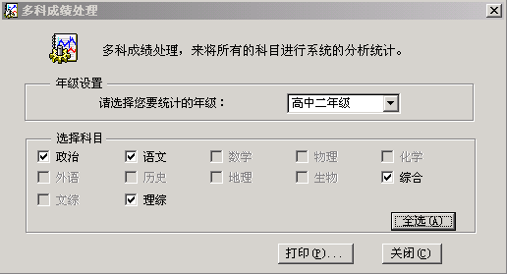
3.1.进行项目设置，选择年级名称和科目名称。
（1）.在"年级设置"中，点击下拉列表框，选择您要统计的年级。
（2）.在"选择科目"中，点击复选标记来选择科目。单击「全选」按钮，则所有可选科目均全部选中。
注：如果成绩库中没有相应科目成绩，将使没有成绩的科目选项变为灰色不可选。
3.2.打印设置
点击「打印」按钮，出现"多科成绩打印"对话框 。
（1）.选择打印机及页面设置属性。
（2）.打印范围设置。
为了适应不同用户对输出数据范围的不同要求，本模块提供了三个打印范围：
I.全部本年级：选中此项可以实现所选年级，所选科目的数据处理。
II.指定班级：选中此项可以实现所选年级的某班所选科目的数据处理。
III.指定学号：选中此项可以实现从起始号到终止号进行打印的数据处理。
（3） 排序方式设置，为了适应不同用户对输出数据方式的要求，本模块提供了三种排序方式：
按考号排序：选中"按考号"前的单选框，系统将对已确定的数据范围按考号进行排序。
按班级名次排序：选中"班级名次"系统将用来显示所选处理的考生在所选年级所选班级的排名高低。即按班级名次排序。
按年级名次排序：选中"年级名次"前的单选框，系统将显示所选处理的考生在所选年级的排名情况。 即按年级名次排序。
（4） 排序科目设置，当用户选择了"按班级名次"或"按年级名次"排序时，排序科目被激活，用户单击下拉箭头，从中可以选择按那一科目排名次。
（5） 打印设置：
全部科目成绩：打印出年级、考号、姓名、班级代码、总成绩、班级名次、年级名次、各科目成绩及总成绩的最高分、最低分、平均分、打印日期。打印格式为全表格型。
只打印总成绩双列：打印出年级、考号、姓名、班级代码、总成绩、年级名次及总成绩的最高分、最低分、平均分、打印日期。每页纸打印两列。
只打印总成绩三列：打印出年级、考号、姓名、总成绩及总成绩的最高分、最低分、平均分、打印日期。每页纸打印三列。
（6） EXCEL格式：点击后系统会把选中的多科成绩转为EXCEL格式文件，文件名为[年级]+多科成绩，如：选的是一年级的语文、数学、英语三门课，则生成的文件名为:一年级多科成绩。在进行EXCEL格式转化前请先进行所选科目的分数线设置。设置方法在下面的内容中有说明。本功能使用的是总成绩库，必须做成绩合成。
4.班级综合报表
本模块的主要功能是：根据用户设置的条件，以班级为单位，统计整个班级在本次考试中，正答率、成绩单、分数段人数，并带有参考人数及缺考人数。
本模块包括了三个选项卡：1.年级选择2科目选择3班级选择，如图所示：
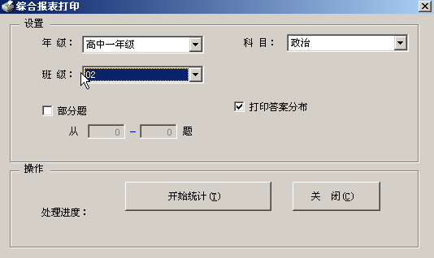
4.1. 在"年级选择"选项卡中 ，需要您选择要操作的年级
4.2.在科目选项卡中，您可以选择所要统计的科目
4.3班级选项卡中,选择你要统计的班级
4.4选中打印答案分布复选框可以统计答案分布情况(正答率)
4.5选中部分题复选项填写题的范围可以统计题范围之内的学生数据
4.6 单击开始统计将弹出如图所示界面:
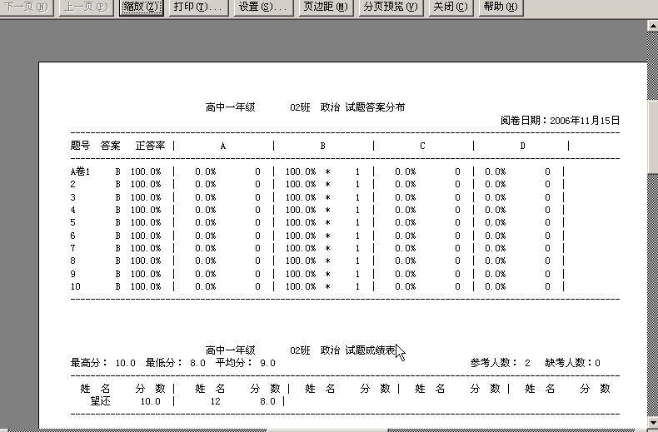
在此界面提供了缩放,打印,设置,页边距,分页预览,关闭,帮助等功能
5.考试结果分析
本模块的主要功能是：根据用户设置的条件，考试结果分析可以帮助您正确，快速的统计学生的正答率及按不同的分数段来统计及打印各种相关信息。
点击"考试结果分析"菜单，以便进入此模块，此项包括四个选项卡：1.单位设置、2.分数段统计、3.正答率AB分4正答率AB合界面如图：
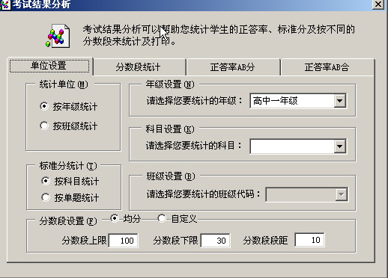
5.1.单位设置
（1.1 ） 设置统计条件，选择统计单位,分数段设置,班级设置、年级设置及科目设置，单位选择中如果选中了按班级统计，则班级代码列表框变为可选状态，此时可选择所需统计的班级代码。
（1.2） 在"标准分统计"中，用户需要选择按科目统计，或按单题统计。
（1.3）设置分数段，此项有三个项目需要输入，即分数上限、下限和段距。如果不满足于固定段距，可选择“自定义”模式。
注意：分数线的下限不能为零。此为下一步操作的基础。此步是以下各步操作的前提。
5.2.分数段统计
单击"分数段统计"选项卡，系统自动统计出每个班级各个分数段的人数。
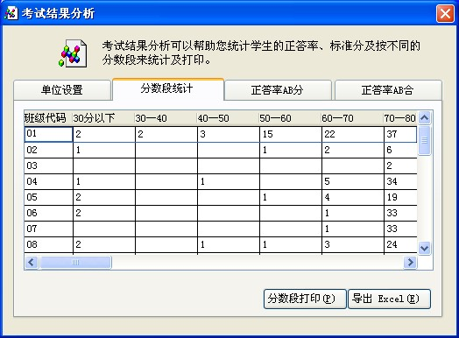
单击「分数段打印」按钮，可得到分数段统计表，单击标题栏中的打印机图标，则开始打印统计表。 还可以将结果导出Excel文件。
5.3.正答率AB分的统计
单击"正答率统计"选项卡，在此选项卡中，用户可在浏览框中，清楚的浏览到关于正答率的统计(注:此时正答率为AB卷分卷的数据结果)。

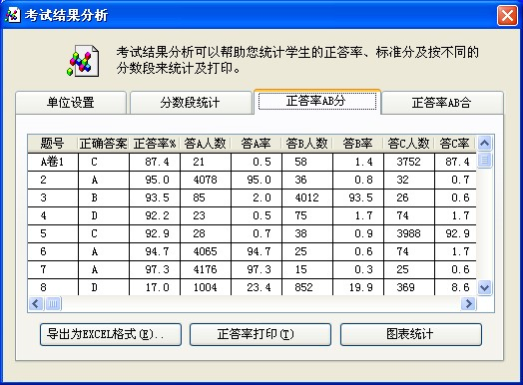
单击导出EXCEL格式可以将数据导出并保存起来,单击「正答率打印」按钮，会出现"打印正答率"的对话框.单击图表统计可查看柱状图结果。
“打印正答率”具体设置：
（1）.选择打印机及设置属性。
单击「属性」按钮，出现关于"打印机"的对话框，选择您使用的打印机的名称。
（2）.设置打印范围
I。正答率部分打印
选中此复选框，在下面的输入框中输入起始题号和终止题号，系统将对指定的题号进行打印。
II。答题对照部分打印
选中此复选项，在下面的输入框中输入起始号和终止号，系统将在指定的学生学号的范围内，进行打印。
（3）.选择打印份数
用户可单击输入框右边的上下箭头来选择要打印的份数，也可以直接在输入框中输入要打印的份数。
（4）.选择打印选项
根据用户的需要，可选择"单列打印"，或"双列打印".
（5）.学生答题对照
单击"学生答题对照"按钮，可以得到学生答题情况对照表。单击标题栏中的"打印"按钮，可打印出"学生答题情况对照表"。
（6）.单击「正确率打印」按钮，则开始打印正确率报表(如图所示)。
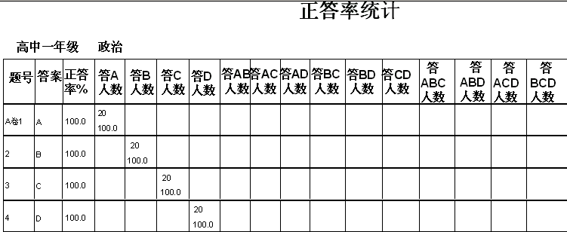
5.4. 正答率AB合
点击"正答率AB合"选项卡，此部分的主要功能与“正答率AB分”类似，不同之处在于将所有试卷类型按AB卷合在一起进行统计。
6.班级平均分
如图所示
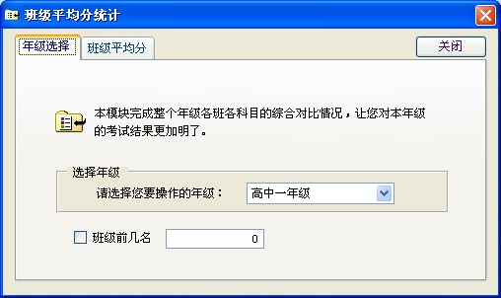
班级平均分统计对话框中有“年级选择”和“班级平均分”两个选项卡，在“年级”选项卡中选择要统计的年级，单击“班级平均分”选项卡将出现如图所示的界面
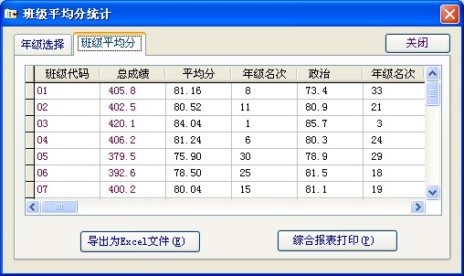
班级平均分结果，可以导出为Excel文件,也可以直接打印出来。
7.单人出错统计如图所示:
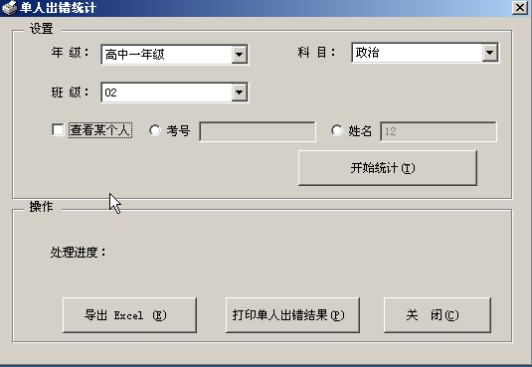
单人出错统计对话框中分为“设置”和“操作”两大部分。
在“设置”中分别选择年级、科目、班级选项,如果选中“查看某个人”复选框，还可以按考号或者姓名查看个人出错情况,单击开始统计后方可进行操作部分操作。
在操作部分提供了导出Excel和直接打印单人出错结果的功能。
8.分题段统计：主要功能是统计每个学生在各个题数段中的得分情况。
如图所示
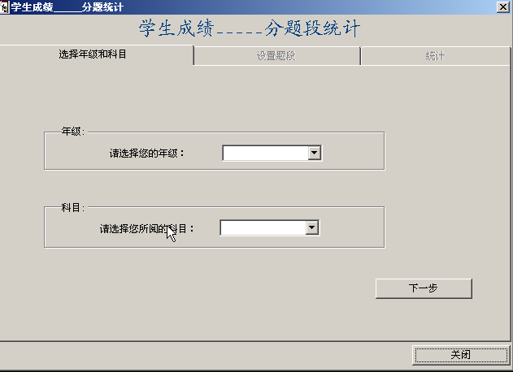
首先选择要统计的“年级”和“科目”，然后单击下一步进入设置题段选项卡，
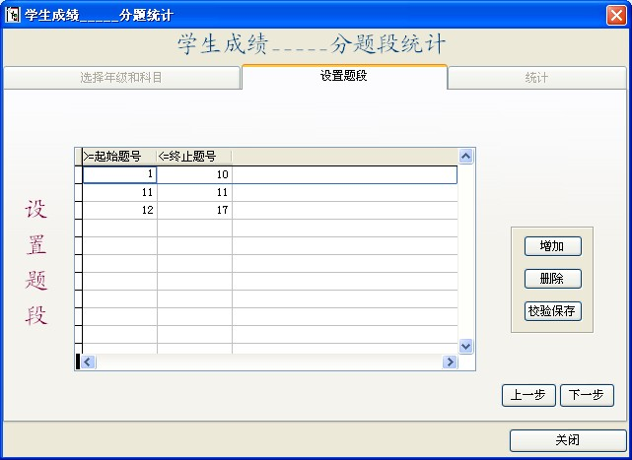
第二个选项卡是用来设置题段的。它主要用来指定题段，点“增加”后在表格中分别输入“起始题号”和“终止题号”，设置结束后，点校验保存,再单击下一步，进入第三步。
在统计选项卡中单击开始统计出现如图界面:
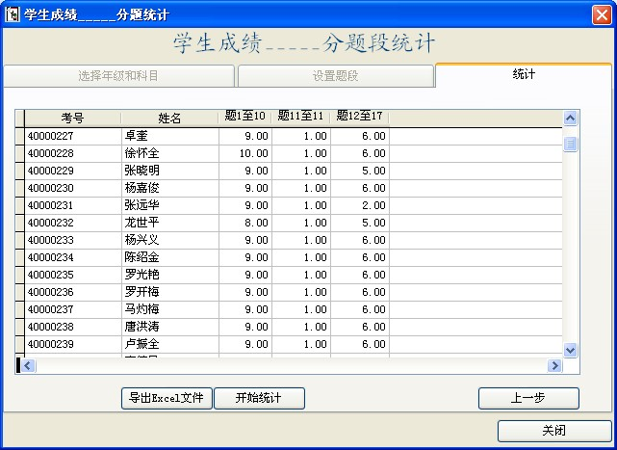
点“开始统计”后可得到结果，点“导出”可将结果保存为Excel文件。
9.学生涂卡情况：
这部分的主要内容是显示学生涂卡的情况。可以将标准答案与各个学生的答案进行对照，以便了解学生的具体涂卡情况。如下图所示：
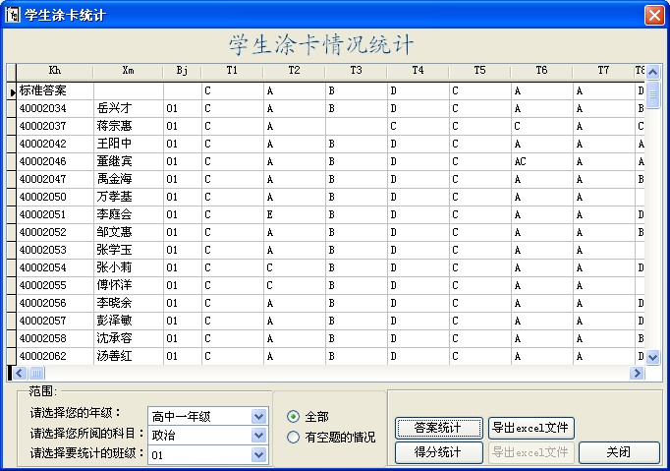
在“范围”栏里，选择年级与所选定科目，在后面一栏里，有‘全部’和‘有空题的情况’两种选项，第一种，表示显示全部的学生情况，第二种，只显示有空题的学生答题情况。点击“答案统计”可得到每个学生每道题的答案情况，点击“得分统计”可得到每个学生每道题的得分情况。统计结果均可保存为Excel文件格式。
七、其它功能
这一部分是本系统增添的其它的功能，利用此部分可实现机器数卡，还可以选择您喜欢的图片作为背景图片、查询汉字区位码及校准DSP型阅读机。
点击"其它功能"菜单，此部分包括5项功能：
- 机器数卡2.设置背景图片3.显示每日一贴4.查询汉字区位码5.机器校准
界面如图：
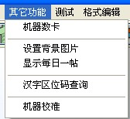

。
1.机器数卡
机器数卡功能，将为您自动数出您所要的卡数，单击"机器数卡"菜单，界面如图：
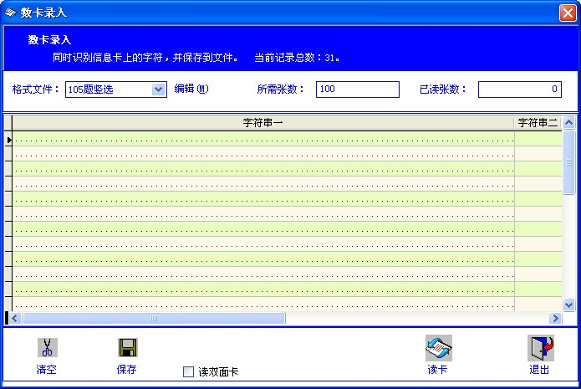
（1）.在输入框中输入所需张数，系统在计数达到目标后，自动停止。
（2）.输入一个很大的数字，系统帮助您分出此类卡的现有数量。
（3）.在已读卡数的显示框中会显示出本次已读的卡数。
提示：当已读张数等于所需张数时，机器会停止读卡，已读张数会自动清零。单击「读卡」按钮，系统自动为您开始数卡。
2.设置背景图片
本模块的主要功能是根据用户设置，更改背景图案，美化您的使用界面。
（1）。单击"设置背景图片"菜单，出现"设置背景图片"界面。
（2）。单击「浏览」按钮，选择背景图片的位置。
（3）。点击「确定」按钮，完成设置。
系统中已存放了几幅优美图片，均放在"C:\评卷\Title "中。
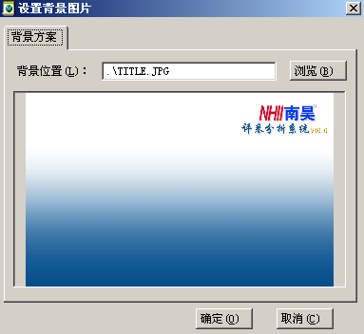
3.显示每日一贴
点击"显示每日一贴"按钮，可显示每日一贴画面。从中可以了解到本套软件的新功能。关于使用方法，已经在前说明，在此不再复述。
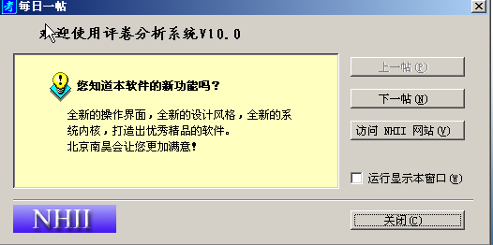
4汉字区位码查询
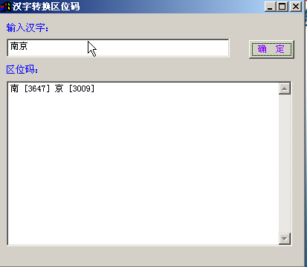
本对话框中,在输入汉字选项中输入汉字点击确定后将在区位码选项中显示出来
5.机器校准 如下图：
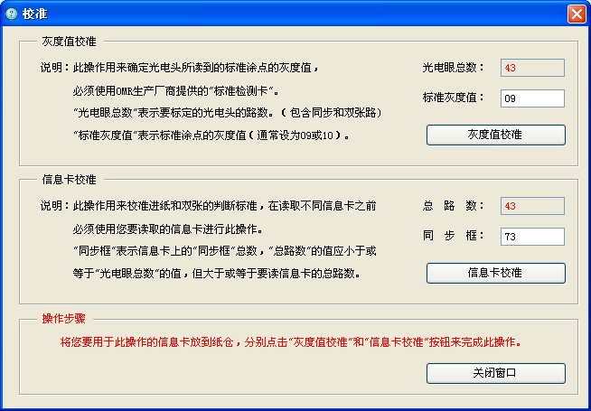
该功能主要用于设备不正常工作的情况下，自动对设备的标准参数进行修复，分“灰度值校准”和“信息卡校准”，使用之前，应仔细阅读界面上的说明文字。
八、测试
综合读卡测试模块的主要功能是用来帮助您了解答题卡的涂写情况，并做出准确的检测。点击"读卡测试"菜单，便进入此模块。如图所示：
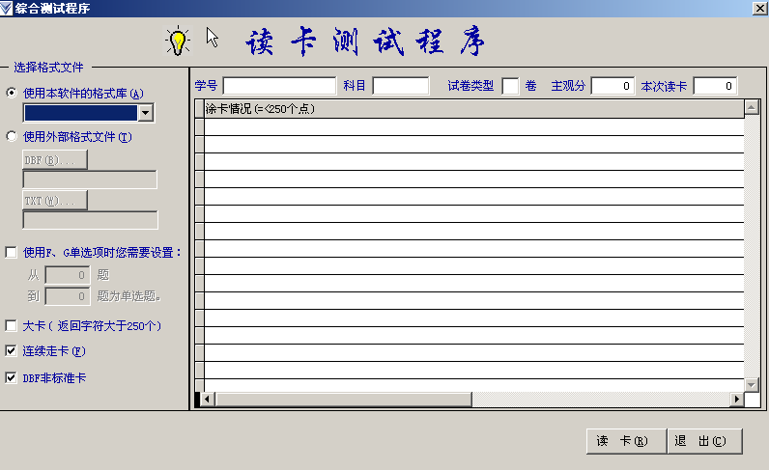
1.选择格式文件
（1）.选定"使用本软件的格式库"，右边下拉列表框被激活，用户从中选择所需的格式文件。
（2）.选择"使用外部格式文件"，单击"浏览"按钮，寻找并使用外部的格式文件。
（3）.选定"使用F、G单选项"时，您需要设置单选题的题号,此项应用于单选题中的‘七选一’类型。
其中，“F、G单选项”的意思是当单选题的侯选项超过或等于6个时，要在此处注明，即设置F、G单选项。
2.如需连续的进行读卡，请选定"连续走卡"复选框。
3.如选定"DBF非标准答题卡"系统则不予对学号长度、答案长度、学号等信息进行监测。

八、格式编辑
这一部分的主要功能是编辑格式文件，主要实现了格式文件的导入、修改、删除和浏览等功能。本系统采用了文本格式编辑器，使格式编辑更加直观、方便。
点击"格式编辑"菜单，此模块包括如下模块：手工修改格式文件；界面如图：
1.手工修改格式文件
本模块的主要功能是编辑格式文件，实现了格式文件的导入、修改和浏览功能。点击"手工修改格式文件"菜单，便进入此模块，界面如下：
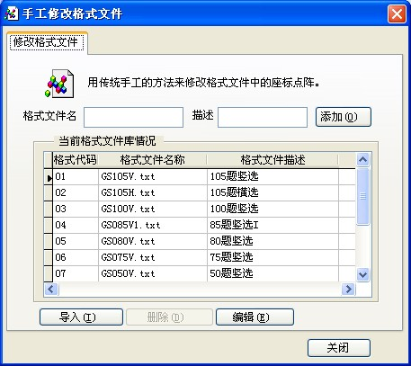

- 格式文件名：输入要添加格式文件的文件名
- 描述:输入要添加格式文件的说明性文字
- 定位到需要修改的格式文件记录，点“编辑”可打开下图所示的编辑窗口：
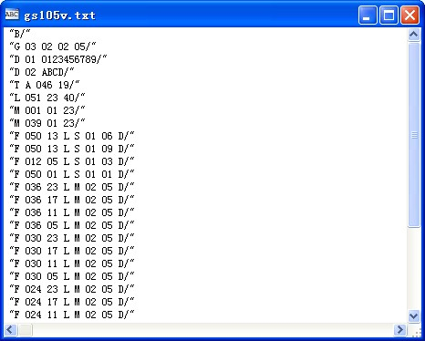
在需要修改的命令行中直接修改，点关闭按钮时，系统会提示保存。
（4）还可以点击“导入”按钮，将计算机中已存在的完整格式文件添加进系统的格式库中，以备在读卡功能中调用。
九、帮助
关于：显示软件系统的最新版本号，以及版权信息。
十、退出系统
点击屏幕右上角的“关闭”，可正常退出系统。

附录1：系统文件
一、总目录下的文件及目录
<dll> ----------- 光标阅读机驱动程序
<title> ---------- 背景图片
<sysdbf> ---------- 系统数据库子目录
<sysgsk> ---------- 格式文件子目录
<grade*> ---------- 考试单位库（成绩库、姓名库、答案库、参数库、备份库）
通用评卷.exe -----------主程序
二、sysdbf 子目录中各文件
strudefi.dbf----------结构代码库
xhstru.dbf------------学号结构库
xmk.dbf---------------姓名库
kmzd.dbf--------------科目字典库
njzd.dbf--------------年级字典库
csk.dbf---------------参数库样本
cjkdemo.dbf-----------成绩库样本
dademo.dbf------------答案库样本
OMRTYPE.DBF-------------阅读机定义库
fsx.dbf---------------分数线库样本
三、其它应注意的库
cj*.dbf -------------某科成绩库
zcj.dbf -----------总成绩库
数据备份.dbf----------数据备份记录库
g*.txt ----------格式文件

